18. července 2018

Kriminalita trápí hlavně velká města

V Česku je ročně nahlášeno průměrně 280 tisíc trestných činů. S vyšší kriminalitou se potýkají hlavně velká města. Nejbezpečněji je na Vysočině.

„Nadprůměrnou míru kriminality zaznamenáváme jen na 12,7 % území. Vysoká je hlavně ve větších krajských metropolích. Jde zejména o Prahu, Brno, Olomouc, České Budějovice a Ostravu,“ uvádí Jana Jíchová z Přírodovědecké fakulty Univerzity Karlovy.

Mezi oblasti s nejvyšší mírou kriminality patří i severozápadní Čechy a severní Morava, dodává analytik Jiří Nemeškal: „Na severozápadním okraji republiky se jedná o téměř souvislý pás zvýšené kriminality. U Ostravska je to jinak. Kriminalita se koncentruje ve městech, ale klidnější oblasti – třeba východní a jihozápadní okolí Frýdku-Místku – vykazují podprůměrné hodnoty.“

Autoři analýzy na základě statistik identifikovali ukazatele, které jsou spojeny s vyšší mírou kriminality. Patří k nim mimo jiné vysoká koncentrace obyvatel a jejich relativní anonymita. V případě předměstí, která obývají především lidé s vyššími příjmy denně dojíždějící do center za prací, se kriminalita týká primárně movitého majetku.

Na zvýšenou úroveň majetkové kriminality má vliv i vysoké zastoupení rekreačních objektů, které bývají terčem vloupání. Jde např. o Posázaví. Nadprůměrné hodnoty vykazují také turistické lokality v Krkonoších, na Šumavě nebo v Beskydech se sezónně vysokým počtem lidí.

Celková kriminalita v Česku v odděleních policie, 2013–2015
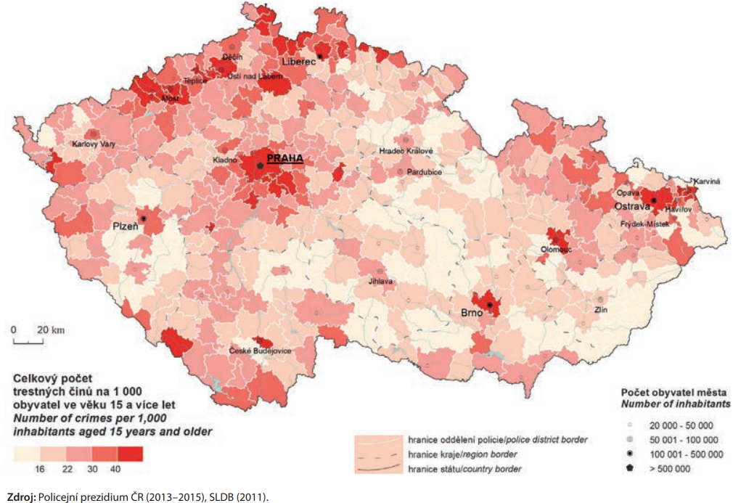

Nejnižších hodnot kriminality dosahují oblasti ve vnitrozemí nacházející se na Českomoravské vrchovině, Táborsku či Klatovsku. Podrobnosti přináší ČSÚ v časopise Demografie: https://www.czso.cz/csu/czso/demografie-revue-pro-vyzkum-populacniho-vyvoje-c-22018.

Kontakty
Petra Báčová
tisková mluvčí ČSÚ
T 274 052 017 | M 778 727 232
E petra.bacova@czso.cz | Twitter @statistickyurad

